应用点阵笔技术 改进初中数学几何课堂教学
——初中数学“全等专题-手拉手”教学实践案例
上海市园南中学 陆翌
一、背景说明
随着信息技术的飞速发展，教育领域也在不断探索如何将新兴技术有效地融入教学过程中，以提升教学质量和效果。在初中数学几何教学中，传统的教学方式往往存在一些局限性，如难以实时获取学生的思维过程、反馈不及时、互动性不足等。为了突破这些困境，提高学生的学习兴趣和参与度，我们尝试将点阵笔技术引入初中数学几何课堂，借助“三个助手-作业助手”平台，以“全等专题-手拉手”为例进行教学实践。
“全等三角形”是初中数学几何中的重要内容，而“手拉手”模型则是全等三角形中的一个经典题型。学生在理解和应用这一模型时，常常会出现概念不清、思路混乱等问题。传统的教学方法通常是教师在黑板上画图、讲解，学生被动接受，但这种方式缺乏互动性和直观性，学生难以真正深入理解模型的本质和解题的关键。为了改善这种状况，提高教学效果，我们引入了点阵笔技术。点阵笔技术是一种新兴的教育技术，它能够实时记录学生的书写轨迹、答题情况等，并将这些数据及时反馈给教师。通过这种技术，教师可以更加全面、深入地了解学生的学习情况，及时调整教学策略，实现更加精准、高效的教学。
此外，初中阶段的学生正处于思维发展的关键时期，他们对于新鲜事物充满好奇心和探索欲。点阵笔技术的引入，能够为课堂增添科技元素，激发学生的学习兴趣和积极性，提高他们的课堂参与度。同时，这也有助于培养学生的数字化学习能力，适应未来社会的发展需求。
二、设计思路
（一）学情分析
本节课的教授对象是7年级学生，学生们此前刚刚学习了《三角形》这个章节的全部内容，同学们已熟练掌握了全等三角形、等腰三角形、等边三角形的基础知识和并具有了一定的几何证明能力。但是，大部分同学容易就题论题，缺少系统的模型观念，对几何证明问题缺少经验的归纳与总结。做题往往容易抓不住重点，耽误时间，还影响正确率。
（二）教学目标
1．经历由旋转推导手拉手模型的过程，掌握手拉手模型的概念、特征，体会学习从特殊到一般的数学归纳思想；
2.认识由“等腰三角形”和“旋转全等”所揭示的模型本质，会将二者进行相互推导转化；
3．能够灵活应用手拉手模型解决具体的几何问题；
4．建立几何模型意识，将同类型图形进行识别与归类。
（三）教学重难点
1. 教学重点：由旋转推导手拉手模型的过程，掌握手拉手模型的概念、特征。
2. 教学难点：能灵活够应用手拉手模型解决具体的几何问题。
（四）教学资源
1. 多媒体课件：展示几何图形、动画演示等，帮助学生直观理解。
2. 点阵笔及配套软件：实时收集学生的答题数据，进行学情分析和反馈。
（五）教学策略
1.观察两组特殊的旋转画面，由特殊情况发现手拉手模型的部分特征。
2.点阵笔绘制一组一般的旋转过程，由特殊到一般的递进过程，进而探索手拉手模型的完整特征及结论。
3.利用点阵笔＋三个助手作业助手平台，对学生作答情况进行及时把控和评价。
三、教学流程
环节一：复习引入
  - 回顾已学过的全等模型（一线三垂直），强调归纳几何模型的重要性。
  - 复习三种常见的全等运动形态（平移、旋转、翻折），复习旋转的要素及性质。为手拉手模型的探究做铺垫。
环节二：新知探究
探索1：若将△ABC绕点A顺时针旋转60°到△AB’C’，联结对应点BB’和CC’，发现△ABB’，△ACC’有怎样的特征？
反过来，若等边三角形△ABB’，△ACC’共顶点，又能否说明△ABC≌△AB’C’呢？
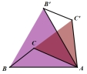
探索2：若将△ABC绕点A顺时针旋转90°到△AB’C’，联结对应点BB’和CC’，发现△ABB’，△ACC’有怎样的特征？
反过来，若等腰直角三角形△ABB’，△ACC’共顶点，又能否说明△ABC≌△AB’C’呢？
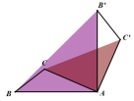
教学说明：利用ppt动画演示功能，让学生观察任意一个三角形分别旋转60°，90°后，所形成的图形特征，发现旋转全等可以带来共顶点的等边三角形，共顶点的等腰直角三角形，并且在条件和结论互换的情况下，也可以逆向由共顶点的等边三角形或共顶点的等腰直角三角形推出一组旋转型的全等三角形。
探索3：若将△ABC绕点A顺时针旋转任意角度α°到△AB’C’，联结对应点BB’和CC’,完成下列问题：
- 请画出草图，并小组讨论并思考△ABB’和△ACC‘满足怎样的特征？
- 当△ABB’和△ACC’满足这些特征时，可使△ABC≌△AB’C’么？理由是？(写简要思路)
手拉手模型的特征：由两个_______的_______三角形所组成，并且顶角的顶点为________顶点。
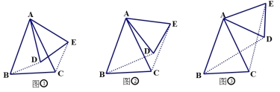
教学说明：学生利用点阵笔绘制一般的旋转过程，以小组探讨的形式，共同探索手拉手模型的一般特征。根据学生们的绘制图形，教师可以及时对所作图形给予及时指导，并根据所作图形带学生对模型特征进行归纳总结，形成手拉手模型的基本概念及性质结论。
环节三：例题讲练
例题1 如图，在直线AB的同一侧作△ABD与△BCE，△ABD与△BCE都是等边三角形．联结AE、CD，交于点H.
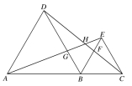
请问：（1）图中有________组全等三角形？它们分别是？
（2）在第（1）问结论的基础上，证明：∠DHA=60°
（3）联结FG，求证：GF∥AC
教学说明：学生利用点阵笔书写例题的证明过程，教师利用三个助手作业助手平台对全班学生的笔记做时事投屏监控，通过笔记对学生的作答中的小错误给予及时的纠正，对于缺乏思路的同学给予及时的引导。最后，选取部分典型案例予以现场讲评。也可以通过同屏对比的功能，让学生发现优化书写过程的方法。
练习： 如图，已知，△ABE和△DEC均为等腰直角三角形，联结AC、BD，请问：直线AC与直线BD的位置关系，并说明原因.
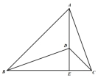
教学说明：通过习题巩固，强化学生模型的应用能力，尤其关注学生对模型的特征观察，及结论的应用的灵活度和熟练度。
环节四：课堂小结
1.模型的概念及特征 2.常见的手拉手模型 3.手拉手模型的应用
四、成效反思
（一）教学成效
1. 学生的学习兴趣和参与度明显提高。
通过使用点阵笔技术，学生能够更加积极地参与到课堂教学中来，实时反馈自己的学习情况，与教师和同学进行互动交流。
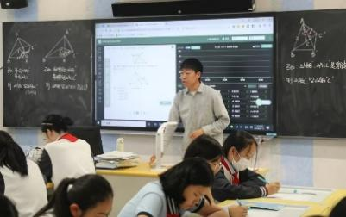
2. 数字化赋能使几何教学效果显著提升。
第一，做到了及时评价反馈。
在点阵笔作业助手的实时投屏的功能辅助下，学生的作答过程清晰完整地呈现在屏幕上，如例题1的完成过程中，根据学生学号姓名，可以快速切换观察每一位学生的书写情况，这样清晰地呈现了同学们答题的过程，教师能够更加准确地了解学生的学习情况，及时调整教学策略，针对性地进行辅导和讲解，提高了教学的效率和质量。
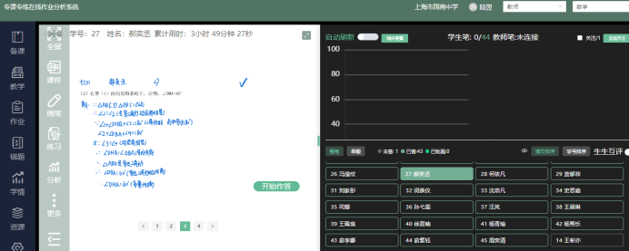
第二，几何图形分析过程的可视化。
在探索三学生独立构造三角形的一般旋转情况时，教师可以将学生的实际构图和思考分析情况进行快速投屏，针对学生的作图及分析情况，由点及面将个别同学的分析过程快速地展示和传递给全班的其他同学，帮助部分没有思路的同学迅速理清思路，得出相应启发。
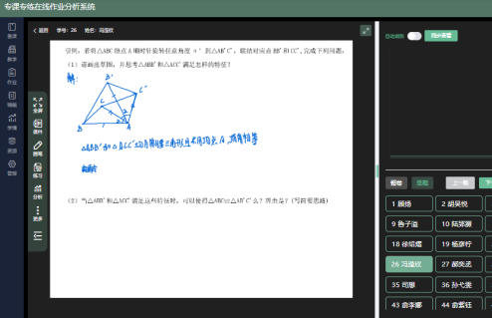
第三，一题多解的呈现，拓宽解题思路
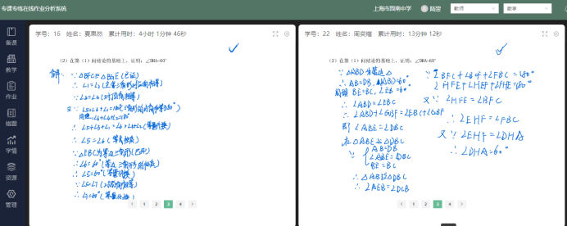
在例题1的导角过程中，会发现部分学生会用三角形内角和来推导，也有同学会选择三角形的外角定理来推导，两种方法都非常好，但教师如果现场书写展示两种做法显然会花费大量时间，利用作业助手选取学生们的做法做分屏对比可以快速解决这种一题多解的问题，方便教师高效讲解，也能帮助学生们打开解题思路，互相促进，共同进步。
第四，优秀过程笔记展示，提供优秀范例
通过笔记回访功能，可以向全体展示优秀学生书写过程回放，让学生更清楚地看懂整个解题过程，及时效仿改进书写中的不足，向规范过程看齐。
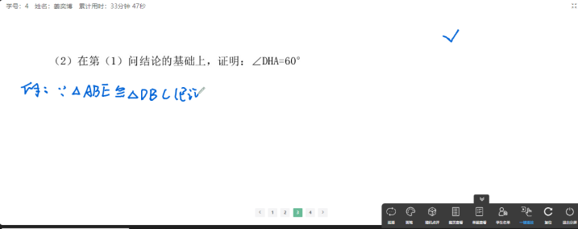
（二）不足与改进
虽然点阵笔和作业助手的合理使用可以极大地提高几何课堂教学的教学效果。但是，它也仍然存在诸多不足。第一，部分学生使用点阵笔不够熟练，或者设备的故障，有时也会导致课堂进度受影响；其次，在教学过程中，过度频繁地使用数字化设备而忽略教学本身，则容易导致课容量降低，课堂效率下降。因此，一方面教师在使用点阵笔进行课堂教学前，要加强对学生点阵笔使用方法的培训，让学生熟练掌握操作技巧。其次，合理设计课堂中数字化设备的使用环节，让数字化设备真正服务于教学，而不是让教学配合设备。
（三）未来展望
通过本次教学实践，我们深刻体会到了点阵笔技术在初中数学几何课堂教学中的巨大优势。在未来的教学中，我们将继续探索和应用更多的信息技术手段，不断优化教学方法和策略，为学生提供更加优质、高效的数学教育，培养学生的数学核心素养，为他们的未来发展奠定坚实的基础。

